Le nombre 12

Ce carnet appartient à ………………………………………
Année :…………-…………
1.Colorie 12 abeilles
2.Dessine 12 pommes
3.Ajoute pour avoir 12
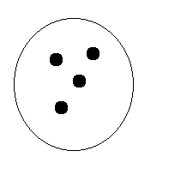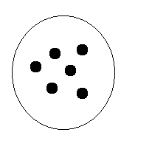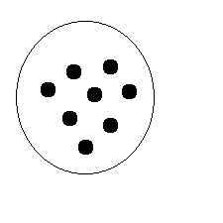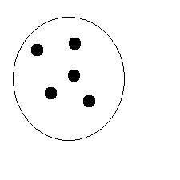

4.Sachant que 0 = 10. Barre pour avoir 12
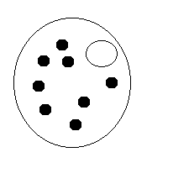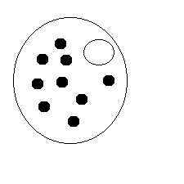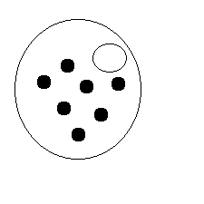
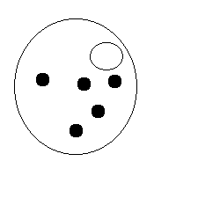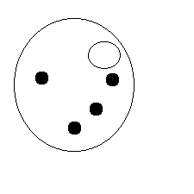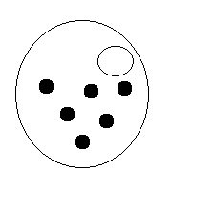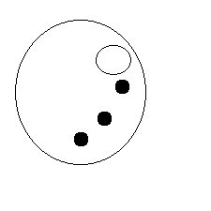5.Sachant que = 5.Ajoute pour avoir 12
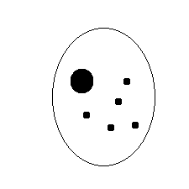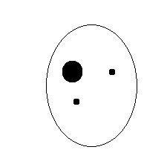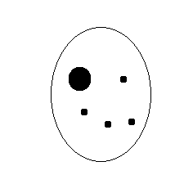
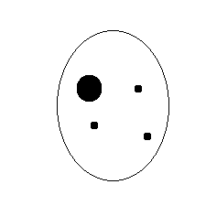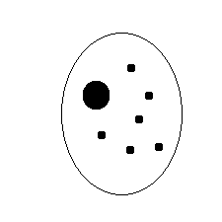

6.Ecris le nombre 12
12 . . . . . . . . . . . . . . . . .
7.Complète le chemin des nombres
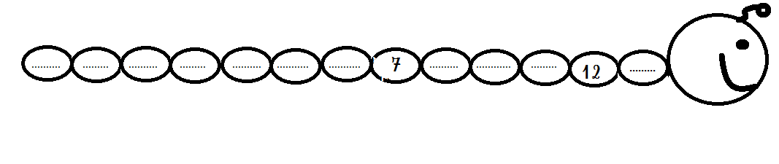
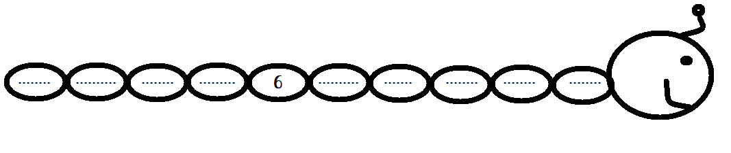
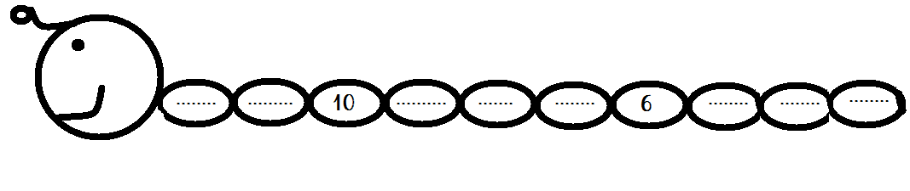

8.Colorie le 12ème caméléon
9.Colorie les dés pour obtenir 12
10.Colorie les mains pour obtenir 12
11.Complète avec >,< ou =
4…………12 | 3…………12
0…………12 | 12…………4
12…………6 | 12…………0
12…………12 | (7+4)…………(10+2)
1……………12 | 8…………12

12.Complète avec un nombre
12 = ………… | ………… < 12
12 > ……… | ………… > (8+4)
(10+2) = ………… | ………… > 12
(14-2) < …………… | ………… = 12
13.Complète avec un nombre
2 + ………… = 12 | 12 = ………… + 3
4 + ………… = 12 | 12 = ………… + 6
0 + ………… = 12 | 12 = ………… + 11
1 + ………… = 12 | 12 = ………… + 10
12 + ………… = 12 | 12 = ………… + 9

12 + 2 = ………… | 5 + 12 = …………
12 + 3 = ………… | 9 + 12 = …………
12 + 0 = ………… | 1 + 12 = …………
12 + 6 = ………… | 4 + 12 = …………

2 + 3 + ………… = 12 | ………… + 4 + 7 = 12
5 + 6 + ………… = 12 | ………… + 5 + 3 = 12
1 + 2 + ………… = 12 | ………… + 2 + 6 = 12
10 + 0 + ………… = 12 | ………… + 8 + 1 = 12
9 + 3 + ………… = 12 | ………… + 0 + 11 = 12
14. Complète les ensembles
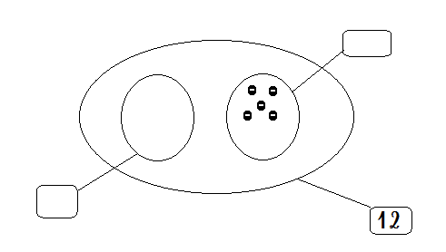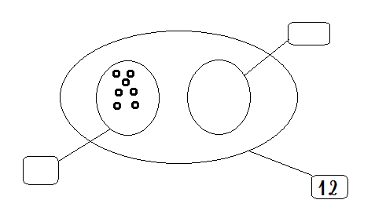
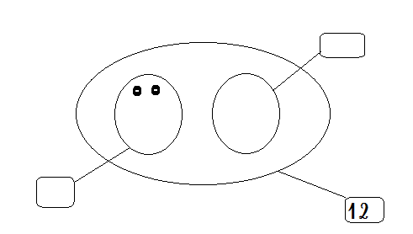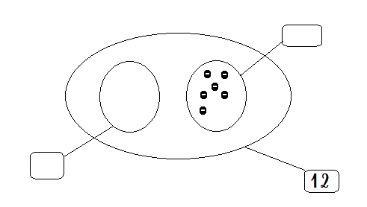
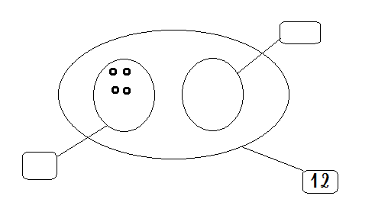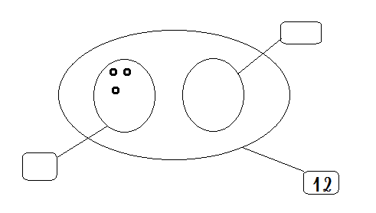
15.Complète les arbres et résous les calculs

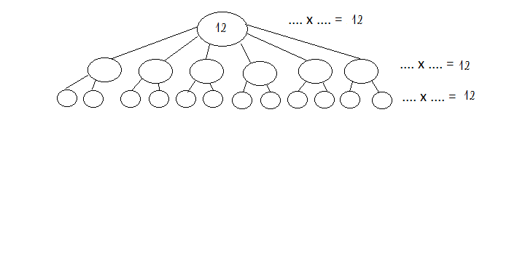
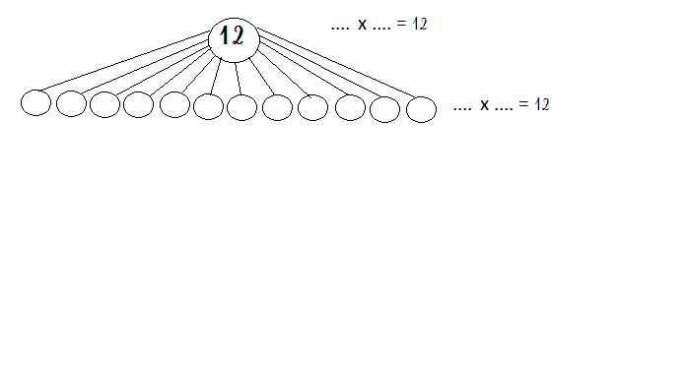
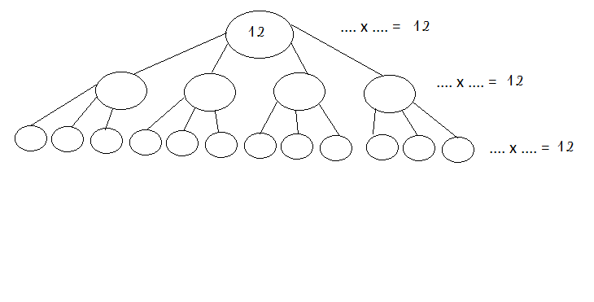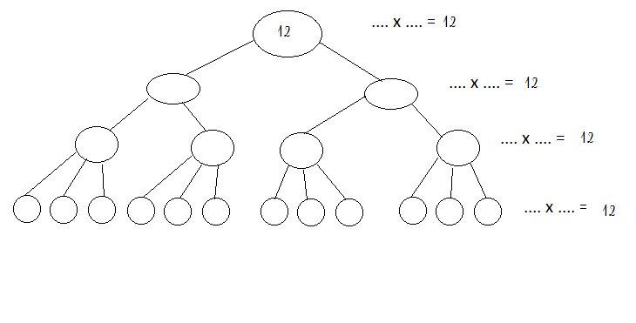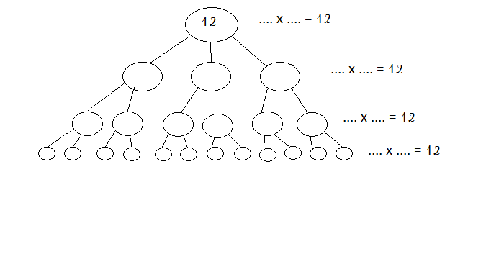
16.Complète le tapis et résous les calculs
…..
…. |  |  |  |  |  | ….
…. |  |  |  | …. |  |  |  | ….
…. |  |  | …. |  |  | …. |  |  | ….
…. |  | …. |  | …. |  | …. |  | …. |  | ….
…. | …. | …. | …. | …. | …. | …. | …. | …. | …. | …. | ….
.... x …. = 12

…. X …. = 12
…. X …. = 12
…. X …. = 12
…. X …. = 12

…. X…. = 12

